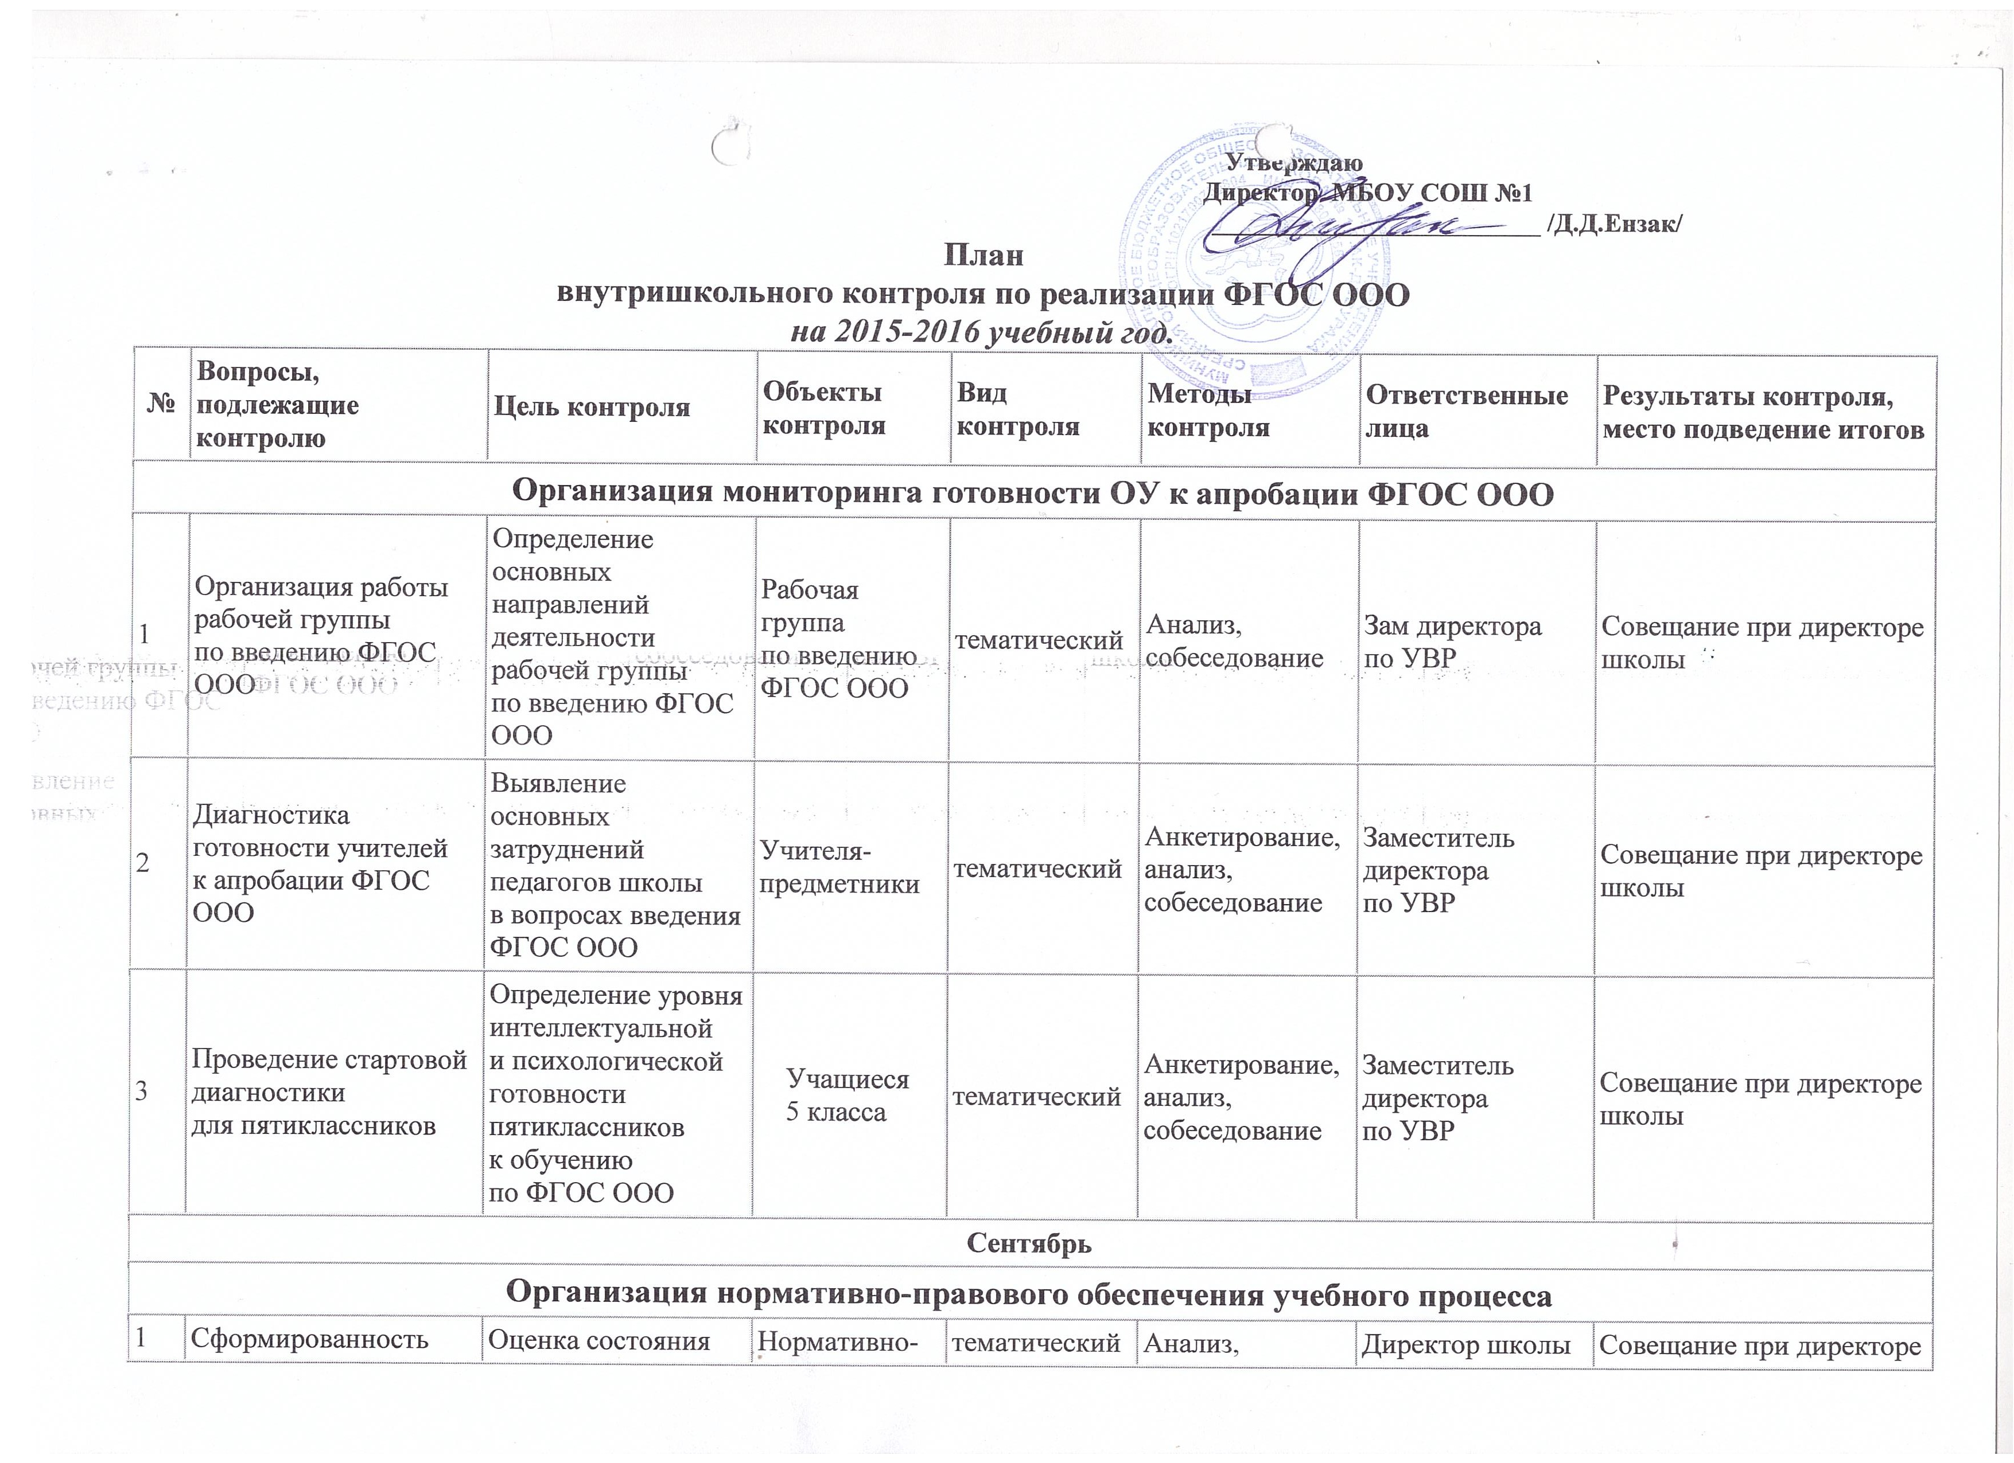

Организация научно-методического обеспечения учебного процесса
2 |  | Результаты работы рабочей группы по разработке основной образовательной программы ООО образовательного учреждения |  | Оценка соответствия основной образовательной программы ООО школы требованиям ФГОС ООО |  | Основная образовательная программа ФГОС ООО |  |  | тематический |  | Анализ, изучение документации |  | Заместитель директора по УВР |  | Совещание при директоре школы
3 |  | Соответствие рабочих программ учебных предметов для 5 «абв», 6 «а,б,в», 7 «б», 8 «а» календарно-тематического планирования требованиям ФГОС ООО |  | Оценка соответствия рабочих программ учебных предметов для 5«абв»,6 «а,б,в»,7 «б», 8 «а» требованиям ФГОС ООО |  | Рабочие программы для 5«абв»,6 «а,б,в»,7 «б», 8 «а» по всем предметам учебного плана |  |  | тематически- обобщающий |  | Анализ, изучение документации |  | Заместитель директора по УВР |  | Совещание при директоре школы
4 |  | Разработка программы внеурочной деятельности для основного общего образования, её соответствие целям и задачам ФГОС ООО |  | Оценка соответствия программы внеурочной деятельности для основного общего образования целям и задачам ФГОС ООО |  | Программа внеурочной деятельности для ООО |  |  | тематический |  | Анализ, изучение документации |  | Заместитель директора по ВР |  | Совещание при директоре школы
5 |  | Соответствие рабочих программ курсов внеурочной деятельности для 5«абв»,6 «а,б,в»,7 «б», 8 «а» классах, требованиям ФГОС ООО |  | Оценка соответствия рабочих программ курсов внеурочной деятельности для 5«абв»,6 «а,б,в»,7 «б», 8 «а» требованиям ФГОС ООО |  | Рабочие программы курсов внеурочной деятельности для 5«абв»,6 «а,б,в»,7 «б», 8 «а» . |  |  | Тематический |  | Анализ, изучение документации |  | Заместитель директора по УВР |  | Совещание при директоре школы
Октябрь
Контроль за выполнением требований федерального образовательного стандарта
1 |  | Адаптация учащихся 5 «абв» классах |  | Отслеживание адаптации учащихся 5 «абв» классах. |  | Методическая грамотность учителей работающих в 5 «абв» классах. Готовность учащихся к обучению |  |  | Классно- обобщающий |  | Посещение уроков, проведение опросов, собеседование, анализ |  | Заместитель директора по УВР |  | Совещание при директоре школы
2 |  | Специфика организации образовательного процесса для учащихся 5 класса по введению ФГОС ООО второго поколения |  | Проанализировать специфику организации образовательного процесса для учащихся 5 класса в соответствии с требованиями, заложенными в ФГОС нового поколения |  | Урочные и внеурочные формы образовательного процесса для учащихся 5 класса |  |  | Классно- обобщающий |  | Посещение уроков, анализ поурочных планов, собеседование |  | Заместитель директора по УВР |  | Справка
 |  | Проведение стартовых (входных) контрольных работ |  | Определение уровня интеллектуальной и психологической готовности пятиклассников к обучению по ФГОС ООО |  | Учащиеся 5«абв»,6 «а,б,в»,7 «б», 8 «а» . |  |  | тематический |  | Анализ, собеседование |  | Заместитель директора по УВР, рук ШМО |  |  | Совещание при директоре школы
Контроль за школьной документацией
3 |  | Проверка журналов (классные журналы 5«абв»,6 «а,б,в»,7 «б», 8 «а» журнал занятий внеурочной деятельности) |  | Соблюдение единых требований к оформлению журналов |  | Журнал (5«абв»,6 «а,б,в»,7 «б», 8 «а» классах) |  |  | обобщающий |  | Изучение документации |  | Заместитель директора по УВР |  | Приказ
4 |  | Проверка личных дел учащихся |  | Соблюдение требований к оформлению и ведению личных дел учащихся классными руководителями |  | Личные дела 5«абв»,6 «а,б,в»,7 «б», 8 «а» классах |  |  | фронтальный |  | Изучение документации |  | Заместитель директора по УВР |  | Приказ
Контроль состояния воспитательной работы
5 |  | Планирование воспитательной работы в 5 «абв» классах с учётом требований ФГОС ООО |  | Обеспечение системности воспитательной деятельности |  | Программа воспитательной работы в классе |  |  | тематический |  | Собеседование с классным руководителем, анализ плана |  | Заместитель директора по ВР Монгуш РГ |  | Приказ
Ноябрь
Методическая работа
1 |  | Педсовет: «Приоритетные качества личности, способствующие самореализации и самоактуализации в современных социально-экономических условиях и пути их формирования в условиях школы (Реализация ФГОС ООО)». |  | Анализ владения учителями-предметниками соответствующей компетенцией. |  | Учителя -предметники |  |  | Тематически- обобщающий |  | Анализ, собеседование |  | Заместитель директора по УВР |  | Совещание при директоре школы
Контроль за реализацией требований федерального образовательного стандарта
2 |  | Анализ проведения занятий внеурочной деятельности |  | Оценка состояния проведения курсов внеурочной деятельности, соответствия их содержания целям и задачам ФГОС ООО |  | Занятия в рамках внеурочной деятельности для учащихся 5«абв»,6 «а,б,в»,7 «б», 8 «а» классах. |  |  | Тематически- обобщающий |  | Посещение занятий, анализ, наблюдение, собеседование |  | зам. директора по УВР |  | Совещание при директоре школы
3 |  | Использование cовременных образовательных технологий на уроке в 5«абв»,6 «а,б,в»,7 «б», 8 «а» классах. |  | Оказание теоретической помощи учителям в овладении современными технологиями в учебно- воспитательном процессе |  | Деятельность учителя на уроке, применяемые технологии обучения |  |  | персональный |  | Изучение планов уроков, посещение уроков. |  | Заместитель директора по УВР |  | Планы уроков .Справка
Декабрь
Контроль за реализацией требований федерального образовательного стандарта
1.1 |  | Система оценки достижения планируемых результатов освоения основной образовательной программы |  | Анализ работы педколлектива в направлении освоения системы оценки достижения планируемых результатов освоения ООП ООО. |  | Работа методического семинара |  |  | Тематический |  | Собеседование, наблюдение, анализ |  | Зам. директора по УВР |  | Методические рекомендации
2 |  | Выполнение обязательного минимума содержания образования по русскому языку и математике в 5«абв»,6 «а,б,в»,7 «б», 8 «а» в 1 полугодии |  | Оценка выполнения обязательного минимума содержания образования по русскому языку и математике в 5«абв»,6 «а,б,в»,7 «б», 8 «а» |  | Классные журналы 5«абв»,6 «а,б,в»,7 «б», 8 «а» классах |  |  | Тематический |  | Изучение документации, собеседование |  | Заместитель директора по УВР |  | Приказ Совещание при директоре школы
Январь
1 |  | Итоги работы по введению ФГОС ООО в 1 полугодии 2015- 2016 учебного года |  | Оценка состояния предварительных итогов по введению ФГОС ООО |  | Результаты введения ФГОС ООО |  |  | обобщающий |  | Анализ, изучение документации, собеседование, анкетирование |  | Зам. директора по УВР |  | Совещание при директоре
2 |  | Организация воспитательной деятельности в классном коллективе 5«абв»,6 «а,б,в»,7 «б», 8 «а» . |  | Диагностика изученности класса в целом и каждого ученика в отдельности |  | Классный коллектив 5«абв»,6 «а,б,в»,7 «б», 8 «а» . |  |  | Классно- обобщающий |  | Наблюдение, Собеседование анкетирование |  | Заместитель директора по ВР Дадар-оол Б.Д., психолог Донгак С.А. |  | Справка
3 |  | Состояние работы с родителями 5«абв»,6 «а,б,в»,7 «б», 8 «а» . |  | Анализ работы классного руководителя с семьями учащихся 5«абв»,6 «а,б,в»,7 «б», 8 «а». |  | Формы и методы работы с родителями учителя 5«абв»,6 «а,б,в»,7 «б», 8 «а» классах |  |  | тематический |  | Наблюдение, собеседования, проверка протоколов родительских собраний |  | Заместитель директора по ВР Дадар-оол Б.Д. |  | Справка
Февраль
Контроль за выполнением всеобуча
1 |  | Посещаемость занятий учащимися основной школы |  | Анализ работы классных руководителей по обеспечению посещаемости уроков |  | Журналы 5«абв»,6 «а,б,в»,7 «б», 8 «а» классах |  |  | Тематический |  | Анализ журналов, наблюдение |  | Заместитель директора по УВР |  | Совещание при директоре школы
Контроль реализации рабочих программ и выполнения требований ФГОС ООО
2 |  | Состояние преподавания учебных предметов в 5 классе |  | Изучение уровня преподавания учебных предметов, обученности учащихся 5 «абв» классах форм и основных видов деятельности при организация урока |  | Учителя и учащиеся 5 «абв» классах |  |  | Классно- обобщающий |  | Посещение уроков, наблюдение, анкетирование |  | Заместитель директора по УВР |  | Справка  Совещание при директоре школы
Работа методической службы
3 |  | Семинар  Повышение профессиональной компетентности педагога-залог успеха качества в условиях внедрения ФГОС |  | Оценка уровня владения педагогами видами и формами организации внеурочной деятельности уч-ся в соответствии с ФГОС ООО |  | Работа педсовета |  |  | Тематически- обобщающий |  | Собеседование, анализ, посещение занятий |  | Заместитель директора по ВР |  | Совещание при директоре школы
Март
Контроль реализации рабочих программ и выполнения требований ФГОС ООО
1 |  | Выполнение образовательной программы основной школы в третьей четверти |  | Оценка выполнения программ по предметам |  | Классный 5«абв»,6 «а,б,в»,7 «б», 8 «а»классах |  |  | Тематически- обобщающий |  | Анализ документации, собеседование |  | Заместитель директора по УВР |  | Совещание при директоре школы
2 |  | Соответствие учебно- методической базы требованиям ФГОС ООО |  | Оценка состояния учебно-методической базы школы, её соответствия требованиям ФГОС ООО |  | Учебно-методическая база школы |  |  | тематический |  | Анализ, изучение документации |  | Заместитель директора по УВР |  | Совещание при директоре школы
Контроль за сохранением здоровья учащихся
3 |  | Выполнение правил техники безопасности на уроках физкультуры и технологии в 5«абв»,6 «а,б,в»,7 «б», 8 «а» классах |  | Анализ своевременности и качества проведения инструктажа по технике безопасности |  | Организация учебного процесса по физической культуре и технологии |  |  | тематический |  | Наблюдение, собеседование с учителем и учащимися, посещение уроков |  | Заместитель директора по УВР |  | Справка Совещание при директоре школы
Методическая работа
4 |  | Требования к результатам освоения ООП ООО выпускников начальной школы. |  | Оценка владения учителями основной школы методической основой для реализации требований к результатам освоения ООП ООО |  | Работа методического объединения учителей -предметников |  |  | Тематически- обобщающий |  | Собеседование, анализ, наблюдение, изучение документации |  | Заместитель директора по УВР, руководитель методического объединения |  | Совещание при директоре
Апрель
Контроль выполнения требований федерального образовательного стандарта
1 |  | Развитие творческого потенциала ребенка через организацию внеурочной деятельности |  | Анализ созданных условий для развития творческого потенциала школьника в свете рекомендаций  « Начальная школа 21 века» и требований ФГОС ООО |  | Модель внеурочной деятельности, созданная в школе |  |  | тематический |  | Наблюдение, собеседование, анкетирование |  | Зам. директора по УВР |  | Оформление папки
2 |  | Отработка механизма учета индивидуальных достижений обучающихся в основной школе (ученическое портфолио, или портфель достижений) |  | Оценка состояния работы по совершенствованию механизма учёта индивидуальных достижений учащихся; оценка выполнения решений августовского педсовета. |  | Ученическое портфолио учащихся 5«абв»,6 «а,б,в»,7 «б», 8 «а»классах |  |  | фронтальный |  | Анализ портфолио, собеседование |  | Заместитель директора по УВР |  | Справка
3 |  | Особенности организации и моделирования воспитательной деятельности по духовно — нравственному развитию и воспитанию школьников с учетом требований ФГОС. |  | Оценка методической грамотности педагогов в направлении реализации программы по духовно- нравственному развитию и воспитанию школьников |  | Работа методического объединения классных руководителей |  |  | тематический |  | Анализ, наблюдение, собеседование |  | Заместитель директора по ВР |  | Совещание при директоре школы
Май
Контроль реализации рабочих программ и выполнения требований ФГОС
1 | Выполнение программно  го материала по предметам учебного плана в 5«абв»,6 «а,б,в»,7 «б», 8 «а»классах |  | Оценка выполнения программного материала ООП для 5«абв»,6 «а,б,в»,7 «б», 8 «а»классах |  | Классный журнал |  |  | тематический |  | Изучение документации, собеседование с учителем |  | Заместитель директора по УВР |  | Справка  Совещание при директоре школы
2 | Диагностика учащихся 5«абв»,6 «а,б,в»,7 «б», 8 «а»классах. |  | Оценке достижения планируемых результатов учащихся |  | Итоговая комплексная диагностическая работа для учащихся 5«абв»,6 «а,б,в»,7 «б», 8 «а»классах |  |  | Тематически- обобщающий |  | Анализ, наблюдение, анкетирование |  | Заместитель директора по УВР |  | Справка Совещание при директоре школы
Июнь
1 | Подведение итогов работы по введению ФГОС ООО |  | Оценка деятельности педколлектива по введению ФГОС ООО в 2015-2015 уч. году |  | Результаты деятельности школы по введению ФГОС ООО |  | фронтальный |  |  | Анализ, наблюдение, анкетирование, изучение документации |  | Директор школы |  | Совещание при директоре корректировка плана мероприятий по переходу на ФГОС ООО

Исполнитель зам по УВР __________________/ Чыдат Ч.К/ 12.09.2015 г.

